**消费类电子与射频敏感性应用中开关电源的EMI优化**

作者：Lily He, Charlie Wang  
Staff Application Engineer, MPS

翻译：Toffee Jia  
Technical Editor, MPS

[Tweet this article](https://twitter.com/intent/tweet?url=https%3A%2F%2Fwww.monolithicpower.cn%2Fcn%2Foptimizing-emi-in-switching-regulators-for-consumer-and-rf-sensitive-applications%2F&text=%E6%B6%88%E8%B4%B9%E7%B1%BB%E7%94%B5%E5%AD%90%E4%B8%8E%E5%B0%84%E9%A2%91%E6%95%8F%E6%84%9F%E6%80%A7%E5%BA%94%E7%94%A8%E4%B8%AD%E5%BC%80%E5%85%B3%E7%94%B5%E6%BA%90%E7%9A%84EMI%E4%BC%98%E5%8C%96&via=monolithicpower" \t "_blank)

[Share this article](https://www.facebook.com/sharer.php?u=https%3A%2F%2Fwww.monolithicpower.cn%2Fcn%2Foptimizing-emi-in-switching-regulators-for-consumer-and-rf-sensitive-applications%2F" \t "_blank)

[[LinkedIn logo](https://www.linkedin.com/shareArticle?url=https%3A%2F%2Fwww.monolithicpower.cn%2Fcn%2Foptimizing-emi-in-switching-regulators-for-consumer-and-rf-sensitive-applications%2F&title=%E6%B6%88%E8%B4%B9%E7%B1%BB%E7%94%B5%E5%AD%90%E4%B8%8E%E5%B0%84%E9%A2%91%E6%95%8F%E6%84%9F%E6%80%A7%E5%BA%94%E7%94%A8%E4%B8%AD%E5%BC%80%E5%85%B3%E7%94%B5%E6%BA%90%E7%9A%84EMI%E4%BC%98%E5%8C%96) Share this article](https://www.linkedin.com/shareArticle?url=https%3A%2F%2Fwww.monolithicpower.cn%2Fcn%2Foptimizing-emi-in-switching-regulators-for-consumer-and-rf-sensitive-applications%2F&title=%E6%B6%88%E8%B4%B9%E7%B1%BB%E7%94%B5%E5%AD%90%E4%B8%8E%E5%B0%84%E9%A2%91%E6%95%8F%E6%84%9F%E6%80%A7%E5%BA%94%E7%94%A8%E4%B8%AD%E5%BC%80%E5%85%B3%E7%94%B5%E6%BA%90%E7%9A%84EMI%E4%BC%98%E5%8C%96" \t "_blank)



每月为您发送最具参考价值的行业文章

[订阅](https://www.monolithicpower.cn/cn/contact/newsletter-subscription.html)

我们会保障您的隐私

简介

现代电子设备的普及为人们带来极大便利的同时，也加剧了电磁环境的恶化。电磁干扰（EMI）是指由电磁波与电子器件之间相互作用而产生的干扰现象。

电子设备在工作时会产生电磁波，电磁波相互干扰会对敏感电路产生不好的影响，在严重的情况下会导致电路无法正常工作。这就是降低EMI能够提高系统稳定性的重要原因。 本文讨论了EMI如何影响消费类电子和敏感设备性能，例如家用电器，警报系统和车库门开启器。

如何优化EMI

在开关电源的设计中，电路设计和电路板布局是解决EMI问题的两个关键点。 在电路设计中，开关频率以及开关节点上的振铃（图1）会产生电磁干扰（ＥＭＩ）。

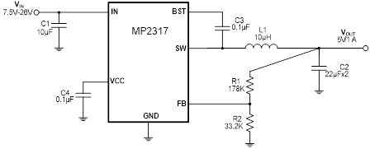

图一：典型开关电源应用电路

两种方式可有效优化EMI：开关频率控制法和防振铃控制法

开关频率控制法

通过延长开关节点的开关上升时间和下降时间来降低dV / dt变化速率，从而减少了EMI（见图2，图3，图4和图5）。

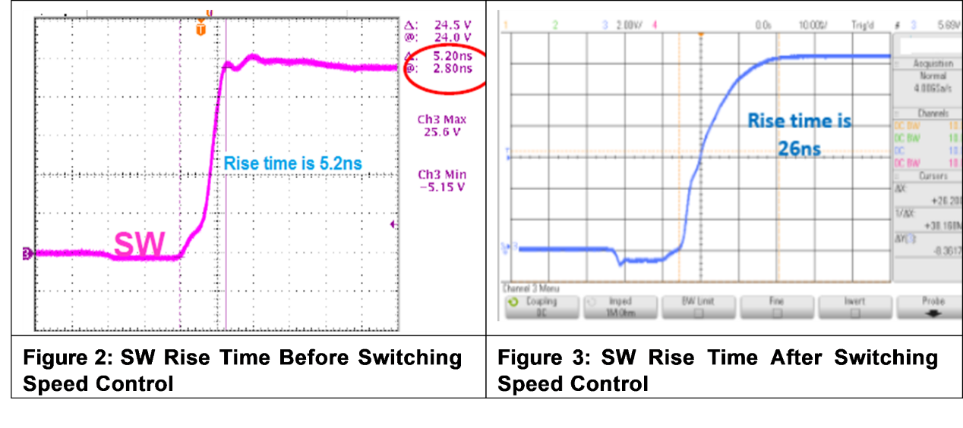 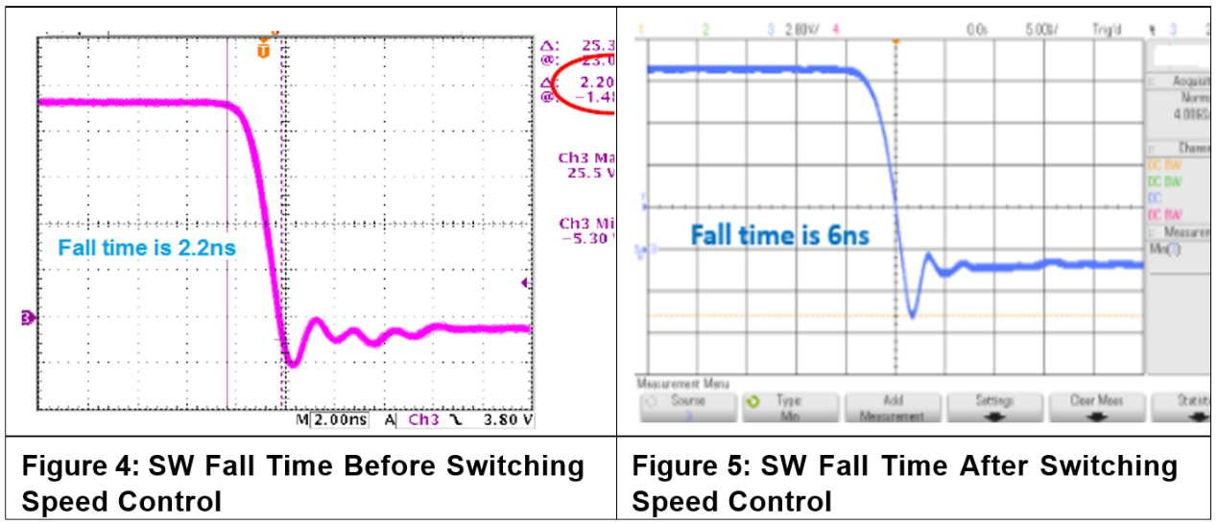

防振铃控制法

开关节点上的振铃会导致EMI问题的出现。 器件的振铃越多，EMI性能就越差（图6）。 在SW和GND之间增加一个1k Ω电阻（R）和另一个开关（S1）可减轻振铃。 在轻载的情况下，当HS和LS开关均关断时，S1导通，使L1的部分电流通过R和S1释放到GND（图7）。

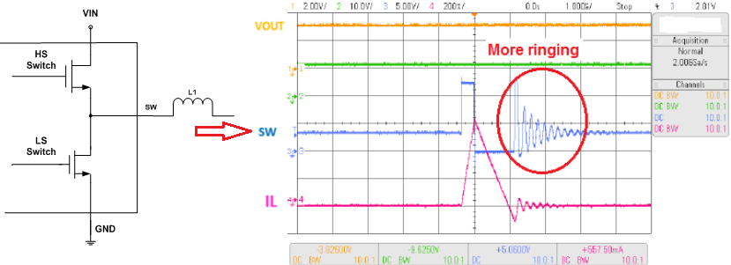

图六：SW 处较多振铃（无防振铃控制）

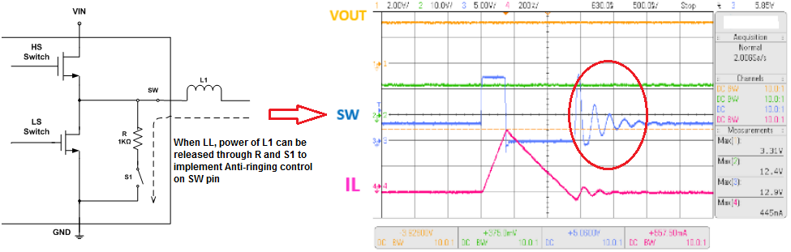

图七：SW 处较少振铃（有防振铃控制）

（测试条件：VIN = 12V, VOUT = 3.3V, IOUT = 10mA）

图8和图9展示了通过开关速度控制和防振铃控制而实现的EMI降低。

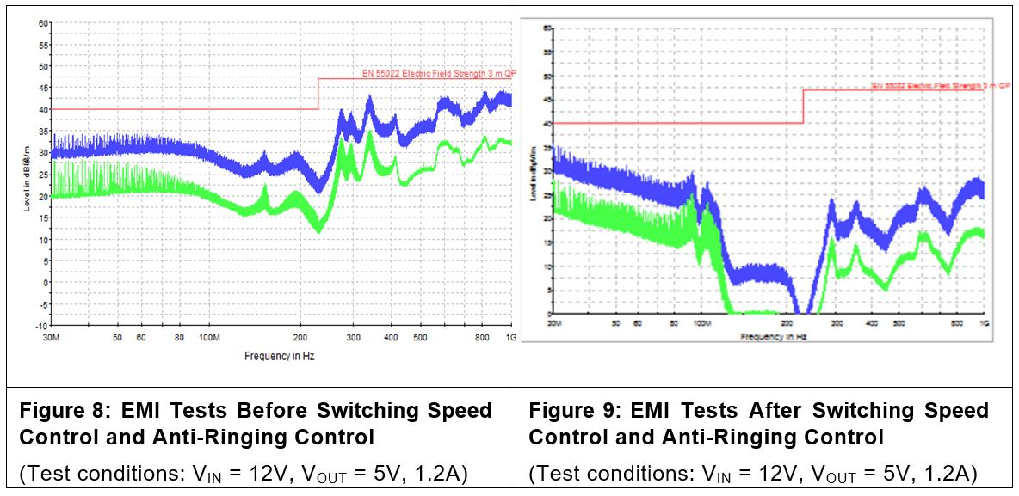

可改善EMI的PCB布局

开关电源的反馈信号是对电磁干扰非常敏感的模拟信号，并且容易受到其自身的开关信号的干扰。良好的布局可以减少这种EMI干扰，而不良的布局可能会产生较大的纹波，甚至会导致电源无法正常工作。

以下是通过元件放置和PCB布局实现更好的EMI性能的一些技巧：

* 将输入滤波电容靠近IC放置（图10）。

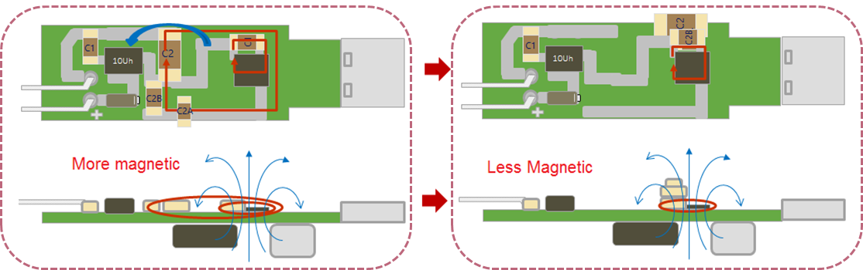

图十：输入电容靠近IC放置，电磁场更小

* 使用屏蔽电感
* 使用小的SW pad布局（图11）

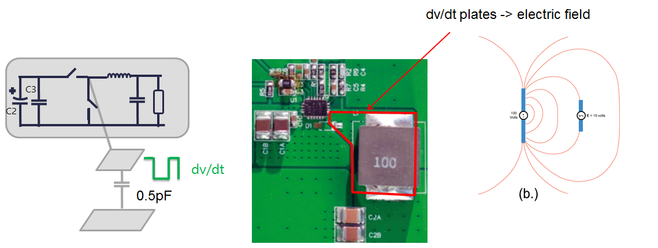

* IC GND与系统GND使用单点连接
* 保持输入地和GND之间的连接尽可能短和宽
* 通过多个过孔或宽走线将VCC电容的接地连接到IC的接地
* 输入电容与IN引脚之间的连线尽可能宽且短
* 确保所有的反馈都直接连接且连线短
* 反馈电阻和补偿器件都尽可能的靠近芯片
* 将SW信号远离敏感的模拟信号，例如FB信号

针对消费电子及射频敏感类应用的优化

在这个电子设备遍布的世界中，从家用电器到消费电子产品和对射频敏感的设备（例如车库门开启器和警报系统），EMI现象都可能导致系统出现不必要的交互和操作问题。 MP2317系列通过优化EMI性能来解决此问题，同时MP2317系列拥有简单的封装且支持使用单层PCB板进行设计使制造更加简单和经济。

MP2317系列可以用作次级侧DC / DC变换器（图12）。

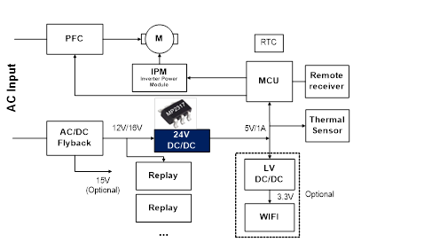

图十二：在空调中的应用

MP2317系列的主要特点：

* 7.5V 到26V大范围输入电压
* 150uA小静态电流
* 出色的负载线路调整率以及瞬态响应（图15）
* 效率最高可达96%，在12V转5V/20mA时，效率可达80%（图13）
* 全面的保护（过温保护OTP，低压保护UVLO，过流保护OCP）以提高可靠性和使用寿命

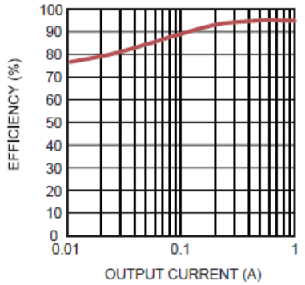

图十三：MP2317效率图

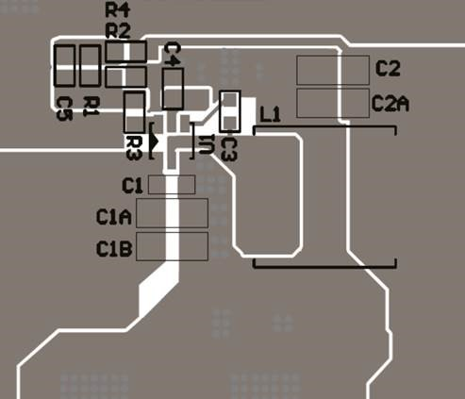

图十四：MP2317（U1）单层板布局图

(测试条件: VIN = 12V, VOUT = 5V)

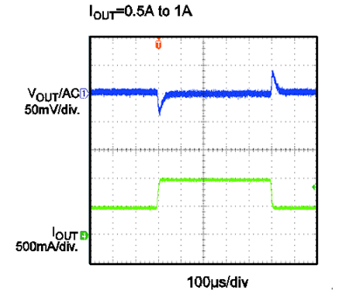

图十五：MP2317 快速负载瞬态响应

(测试条件: VIN = 12V, VOUT = 5V, L = 10μH)

结论：

除了对电路的可靠性有着至关重要的EMI优化问题之外，电路的制造简便性也很重要。MPS的1A / 2A / 2.5A 26V高效开关稳压器--[MP2317](https://www.monolithicpower.cn/cn/mp2317.html)，[MP2344](https://www.monolithicpower.cn/cn/mp2344.html)和[MP2345](https://www.monolithicpower.cn/cn/mp2345.html)系列，采用了小型6引脚SOT23封装和大引脚间距（0.95mm），这种封装方式能够使用单层PCB进行布局， 以此简化制造工艺以节省制造成本。 这个系列三个不同电流值的开关稳压器使用同一种封装且互相Pin-to-Pin兼容，系统工程师无需更改PCB即可灵活切换到不同电流值的开关稳压器上，从而节省设计时间和成本。